Беседа с детьми 6-7 лет «Тело человека» (по теме «Нехворайка»).
Подготовила: Алфеева Татьяна Ивановна,
воспитатель 1 квалификационной категории.
- Родителям уточняют имеющиеся у детей знания о функциях частей тела, и обобщить представления о том, что каждая часть тела имеет важное значения для человека.
Ход беседы:  Родители читают ребёнку стихотворение:  Человек бывает разный,  Средний, маленький, большой.  И не так-то просто сразу  Разобраться, кто какой.  Это брови, это уши,  Это рот и две ноздри…  Очень важно, что снаружи,  Но важнее, что внутри. | 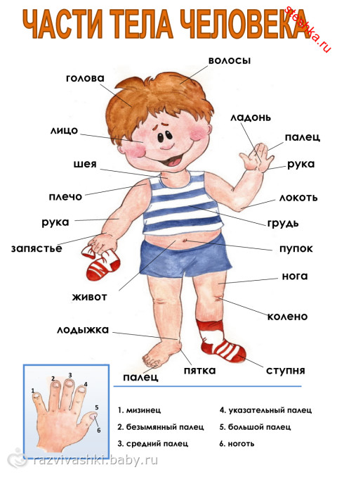

Родители показывают ребёнку иллюстрации и задают вопросы:

- Как ты думаешь, о чём сегодня мы с тобой поговорим? (о теле человека)
- Давай посмотрим, какие части тела есть у человека.
- Что у нас находится вверху? (голова).
- Головой называют часть тела, на которой находятся все органы чувств, и в которой находится головной мозг.
- Зачем нам нужен мозг? (чтобы думать)
- Ниже находится туловище. Голову и туловище соединяет шея.
- Какие части тела есть на туловище? (руки, ноги)
- Зачем нужны нам руки? (чтобы брать предметы, рисовать, кушать, играть мячом, игрушками и т. д.)
- Зачем нам ноги? (чтобы ходить, бегать, прыгать, плавать и т. д.)
- Что находится на голове?
- Зачем нам нужны глаза? (видеть окружающий нас мир)
- Зачем нам нужны уши? (чтобы слышать то, что происходит в мире)
- Зачем нам нужен нос? (чтобы дышать)
- Зачем нам нужен рот? (чтобы разговаривать)
-Скажи, есть ли у нас хоть одна часть тела, которая нам не нужная? (нет)
- Все части тела человека нам очень нужны.

- Игра «Покажи и назови»  Есть на пальцах наших ногти,  На руках запястья, локти.  Темя, шея, плечи, грудь  и животик не забудь.  Два бедра, две пятки, стопы,  Две коленки и спина,  Но она всего одна.  Детям предлагается назвать части тела по картине. | 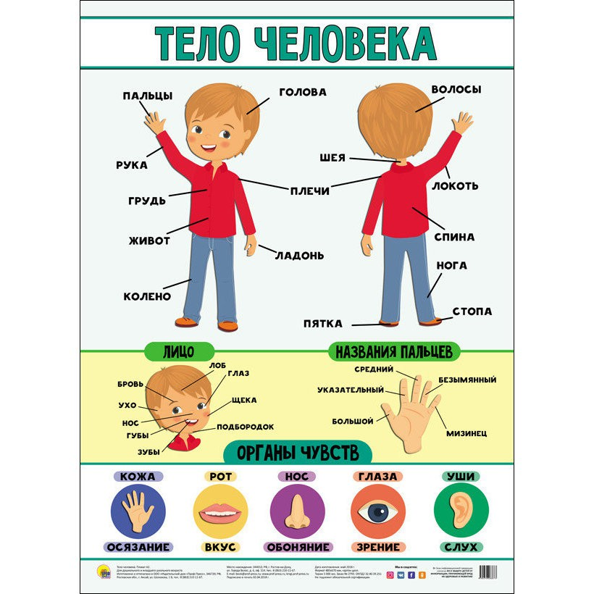

- Игра «Доскажи словечко».
Родители предлагают детям поиграть в игру: они говорят начало предложения, дети его заканчивают.
1. Оля ягодки берёт по две, по три штуки, а для этого нужны нашей Оле (руки)
2. Оля весело бежит к речке по дорожке, а для этого нужны нашей Оле (ножки)
3. Оля смотрит на кота, а для этого нужны нашей Оле (глазки)
4. Оля слушает в лесу, как кричат кукушки, а для этого нужны нашей Оле (ушки)
5. Оля ядрышки грызёт, падают скорлупки, а для этого нужны нашей Оле (зубки)
6. На макушке у меня вырос лес густой, заплету его я, станет лес- косой (волосы)
4. Отгадай загадки.
Не сеют, не сажают,  А сами вырастают (волосы)  ……………………………………..  Два брата в разлуке  Скучают друг о друге,  А сойдутся вместе –  Сердятся и хмурятся (глаза)  …………………………………….  Одна другой касается –  Хлопок получается. (ладонь) | Стоят два брата,  Кафтаны из бархата,  Красные наряды,  Живут рядом,  То сойдутся,  То разойдутся,  Крепко сомкнутся –  То- разомкнутся. (губы) | Есть у меня работники,  Во всём помочь охотники.  Живут не за стеной –  День и ночь со мной:  Целый десяток  Верных ребяток! (пальцы)  ………………………………………  Гладкое поле, белая полянка,  Ни травинки, ни былинки,  Да посерёдке –ямка. (живот)
Под горой –дыра,  А в дыре -отряд,  Войны смелые,  Ровные и белые (рот и зубы) | Между двух светил в середине я один. (нос)  ……………………………………………..  Двое белых лебедей –  У каждого по пять детей (руки) | Две сестрёнки –подружки  Похожи друг на дружку,  Рядышком бегут,  Одна –там, другая –тут. (ноги)

- «Нарисуй человека»
Детям предлагается нарисовать человека.

